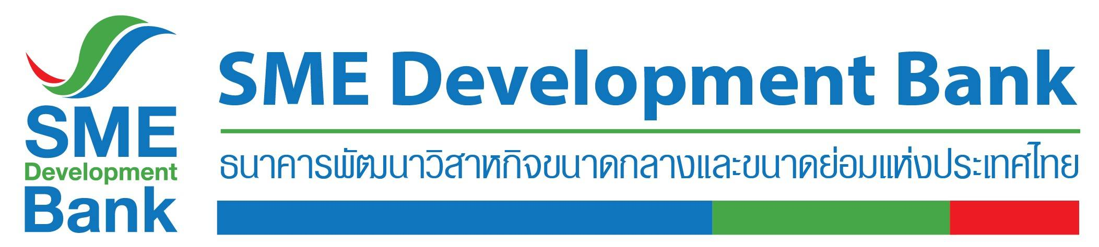

**ข่าวประชาสัมพันธ์**

**18 กุมภาพันธ์ 2563**

**SME D Bank ลดอัตราดอกเบี้ยเงินกู้ยืม 0.50%**

**ช่วยผู้ประกอบการเอสเอ็มอีลดภาระต้นทุนธุรกิจ**

**ธพว. ปรับลดอัตราดอกเบี้ยเงินกู้ยืม 0.50% ช่วยลูกค้าธนาคารและผู้ประกอบการเอสเอ็มอีไทยลดภาระต้นทุนธุรกิจ และบรรเทาผลกระทบจากปัจจัยเสี่ยงทางเศรษฐกิจ มีผลตั้งแต่ 14 ก.พ.63 ที่ผ่านมา**

**นางสาวนารถนารี รัฐปัตย์** รองกรรมการผู้จัดการ รักษาการแทนกรรมการผู้จัดการ ธนาคารพัฒนาวิสาหกิจขนาดกลางและขนาดย่อมแห่งประเทศไทย (ธพว.) หรือ SME D Bank กล่าวว่า ธพว. ในฐานะสถาบันการเงินเฉพาะกิจของรัฐ พร้อมเป็นส่วนหนึ่งในการช่วยส่งเสริมเศรษฐกิจเติบโตตามนโยบายรัฐบาล อีกทั้งช่วยลดภาระต้นทุนการประกอบธุรกิจให้แก่ผู้ประกอบการเอสเอ็มอีไทย โดยเฉพาะรายย่อยที่ต้องเผชิญกับความเสี่ยงจากภาวะความผันผวนทางเศรษฐกิจหลายด้าน **ธพว.จึงได้ปรับลดอัตราดอกเบี้ยเงินกู้ยืมสำหรับลูกค้ารายย่อยชั้นดี (Minimum Retail Rate : MRR) ลง 0.50% จากอัตรา 8.80% ต่อปี เหลืออัตรา 8.30% ต่อปี มีผลตั้งแต่วันที่ 14 กุมภาพันธ์ 2563 ที่ผ่านมา**

นอกจากนี้ ธพว. ปรับลดอัตราดอกเบี้ยเงินฝากประเภท ใบรับเงินฝากประจำ (Receipt of Deposit) และอัตราดอกเบี้ยเงินฝากประจำ ประเภทสมุดคู่ฝาก ลงเฉลี่ย 0.16% ตั้งแต่ระยะเวลา 1 เดือน ถึง 36 เดือน มีผลตั้งแต่วันที่ 14 กุมภาพันธ์ 2563 ที่ผ่านมาเช่นกัน

"ธพว. พร้อมยืนเคียงข้างลูกค้าธนาคารและผู้ประกอบการเอสเอ็มอีไทย ซึ่งจากมาตรการปรับลดดอกเบี้ยในครั้งนี้ เชื่อว่า จะช่วยบรรเทาผลกระทบให้แก่ลูกค้าธนาคารและผู้ประกอบการเอสเอ็มอี ตลอดจนช่วยขับเคลื่อนเศรษฐกิจไทยให้เติบโตอย่างเข้มแข็งและยั่งยืน" นางสาวนารถนารี กล่าว

